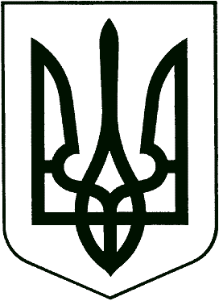
МІСЦЕВЕ САМОВРЯДУВАННЯ
ЧЕРКАСЬКА СЕЛИЩНА РАДА НОВОМОСКОВСЬКОГО РАЙОНУ
ДНІПРОПЕТРОВСЬКОЇ ОБЛАСТІ
П’ята сесія
Сьомого скликання

Р І Ш Е Н Н Я

14 липня 2020 року № 06-05/VII

Про встановлення ставок єдиного податку
на території Черкаської селищної ради
об’єднаної територіальної громади
На виконання вимог Податкового кодексу України, з метою створення належного нормативно-правового поля для подальшого розвитку підприємницької діяльності й об’єктивних тенденцій розвитку підприємницького середовища та залучення додаткових коштів в місцевий бюджет, керуючись статтями 7, 8, 10, 12, 293 Податкового кодексу України, п. 24 ст. 26 Закону України «Про місцеве самоврядування в Україні», Черкаська селищна рада
ВИРІШИЛА:
1. Встановити з 01 січня 2021 року на території Черкаської селищної ради об’єднаної територіальної громади фіксовані ставки єдиного податку для фізичних осіб - підприємців, які здійснюють господарську діяльність, залежно від виду господарської діяльності, з розрахунку на календарний місяць:
1) для першої групи платників єдиного податку: фізичні особи - підприємці, які не використовують працю найманих осіб, здійснюють виключно роздрібний продаж товарів з торговельних місць на ринках та/або провадять господарську діяльність з надання побутових послуг населенню і обсяг доходу яких протягом календарного року не перевищує 1000000 гривень:
7 (сім) відсотків розміру прожиткового мінімуму для працездатних осіб, встановленого законом на 1 січня податкового (звітного) року;
2) для другої групи платників єдиного податку: фізичні особи - підприємці, які здійснюють господарську діяльність з надання послуг, у тому числі побутових, платникам єдиного податку та/або населенню, виробництво та/або продаж товарів, діяльність у сфері ресторанного господарства, за умови, що протягом календарного року відповідають сукупності таких критеріїв:
- не використовують працю найманих осіб або кількість осіб, які перебувають з ними у трудових відносинах, одночасно не перевищує 10 осіб;
- обсяг доходу не перевищує 5000000 гривень.
18 (вісімнадцять) відсотків розміру мінімальної заробітної плати, встановленої законом на 1 січня податкового (звітного) року.
2. Визнати такими, що втратили чинність з 01.01.2021 року рішення Черкаської селищної ради № 03 від 29 червня 2017 року та рішення Гвардійської селищної ради № 12 від 07 липня 2017 року.
3. Оприлюднити дане рішення згідно чинного законодавства та надати до Новомосковської ОДПІ Головного Управління ДФС у Дніпропетровській області.
4. Контроль за виконанням рішення покласти на постійну комісію з питань планування, фінансів, бюджету, соціально-економічного розвитку та соціального захисту населення.
5. Відповідальність за виконання рішення покласти на головного бухгалтера Черкаської селищної ради.

Селищний голова Ю.ТАРАН

